TRƯỜNG ĐẠI HỌC BÁCH KHOA HÀ NỘI
Viện Công nghệ thông tin và Truyền thông



WEBSITE XÂY DỰNG CÂY PHẢ HỆ
Môn: Công nghệ Web tiên tiến

Nhóm 04
Nguyễn Văn Đạt 20154484
Nguyễn Thành Luân 20154483
Nguyễn Hữu Tùng 20154485
Nguyễn Văn Đạt 20160952

Hà Nội, ngày 11 tháng 05 năm 2019
Mục lục

Mục lục 1
LỜI NÓI ĐẦU 2
1 GIỚI THIỆU BÀI TOÁN 3
1.1 Giới thiệu đề tài 3
1.1.1 Gia phả là gì? 3
1.1.2 Giới thiệu về cây phả hệ 3
1.1.3 Trình bày cây phả hệ 3
1.2 Các tính năng 4
1.3 Công cụ sử dụng 4
2 PHÂN TÍCH THIẾT KẾ 5
2.1 Biểu đồ usecase 5
2.2 Biểu đồ tuần tự 5
2.3 Phân tích thiết kế cơ sở dữ liệu 9
3 PHÁT TRIỂN HỆ THỐNG 10
3.1 Kiến trúc hệ thống 10
3.2 Biểu đồ lớp chi tiết của hệ thống 11
3.3 Giao diện hệ thống 11
3.4 Git 15
4 KẾT LUẬN 16
TÀI LIỆU THAM KHẢO 17

LỜI NÓI ĐẦU
Từ bao đời nay, ông cha ta luôn khuyên dạy đời sau chúng ta phải khắc ghi những người đã có công sinh thành ta. Từ việc “Uống nước nhớ nguồn”, đến “Chim có tổ người có tông”. Trải qua bao thăng trầm của lịch sử, những truyền thống đáng quý đó vẫn được tồn tại và phát triển trong thời buổi công nghệ 4.0 hiện nay. Việc ghi chép lại những người tạo dựng nên dòng tộc, hay được gọi là gia phả là không lạ gì đối với người dân Việt Nam. Với gia phả, lịch sử và những thành tích to lớn của dòng tộc sẽ được lưu lại muôn đời sau.
Những bản gia phả của dòng tộc được viết trên những mẫu giấy lớn, hay khắc lên bàn được lưu lại trong nhờ thờ dòng họ tại mỗi địa phương. Mỗi khi những người con làm việc xa xứ, đến ngày lễ về với quê hương sẽ có thể nhớ lại lịch sử của dòng tộc. Việc viết gia phả là vô cùng hợp lí, nhưng trong thời buổi công nghiệp hóa hiện đại hóa hiện nay, việc dùng công nghệ thông tin vào đời sống là phù hợp với thời đại. Vì vậy, nhóm đã chọn đề tài Website xây dựng cây phả hệ trong học phần IT4895 Công nghệ Web tiên tiến do TS Nguyễn Nhất Hải hướng dẫn.
Trong dự án này, nhóm đã tìm hiểu và giới thiệu về gia phả và cây phả hệ. Sau đó, nhóm phân tích thiết kế hệ thống đồng thời xây dựng nên hệ thống với sự đóng góp của tất cả thành viên. Trong thời gian phạm vi môn học nên nhóm đã tạo ra sản phẩm còn nhiều thiếu xót, mong thầy nhận xét và bổ sung để sản phẩm được hoàn thiện hơn.

Nhóm 04

GIỚI THIỆU BÀI TOÁN

Giới thiệu đề tài

Gia phả là gì?
“Gia phả” là một từ Hán Việt, trong đó “Gia” có nghĩa là gia đình, gia tộc, hộ tộc; “Phả” (còn có âm là “Phổ”) là cuốn sách biên chép con người, sự việc theo thư tự, hệ thống. “Gia phả” (hay “gia phổ”) là cuốn sách ghi chép lại lịch sử các thế hệ của một gia đình hay họ tộc.

Giới thiệu về cây phả hệ
Xét về cách thức trình bày, một bản gia phả được chia làm ba thành phần:
- Phả ký: là tất ccar những phần ghi chép nội dung của bản gia phả, cả lời tựa, chính văn và phần viết thêm.
- Phả hệ: là việc trình bày quan hệ thế thứ của các thành viên trong họ tộc.
- Phả đồ (còn gọi là cây phả hệ): là hình thức biểu thị phả hệ theo sơ đồ để khi nhìn vào người ta có thể nắm bắt một cách tổng thể mối quan hệ thế thứ trong họ tộc.

Trình bày cây phả hệ
Có ba cách trình bày cây phả hệ:
- Trình bày theo hình cây: bắt đầu từ gốc là đời thứ nhất, mọc ra các cành, cành phía trái là chi trên, cành phía phải là chi dưới. Tương tự vậy, trong mỗi cành lại có các cành nhỏ phẩn chia từng lớp từng tầng.
- Trình bày theo vòng tròn đồng tâm: Vẽ các vòng tròn đồng tâm, cụ Tổ đời thứ nhất là trung tâm, vòng thứ hai là đời thứ hai, vòng thứ ba là đời thứ ba,…
- Trình bày theo sơ đồ tổ chức: có thể vẽ theo chiều dọc hoặc chiều ngang
+ Vẽ theo chiều dọc: đời thứ nhất đặt ở trên cùng, lan tỏa xuống đời thứ hai, thứ ba,… theo hàng ngang tương phía dưới. Trong mỗi hàng, người phía trái là anh chị, người phải là em. Mối quan hệ trực tiếp được biểu thị bằng mũi tên hoặc đường dẫn nối.
+ Vẽ theo chiều ngang: đời thứ nhất đặt ở bên trái, các đời tiếp theo lan tỏa sang phải theo hàng dọc, chi trên ở trên, chi dưới ở dưới.

Các tính năng
- Xây dựng cây phả hệ
- Thêm sơ đồ phả hệ bằng nhiều cách
- Xem thông tin của từng người trong phả hệ như tên, tuổi, ngày sinh, ngày giỗ, vai trò,…
- Thêm, sửa, xóa người trong cây phả hệ
- Mục Bài Cúng để hướng dẫn cúng bái tổ tiên

Công cụ sử dụng
- Ngôn ngữ lập trình: HTML, CSS, PHP
- Platform: Windows
- Framework: None
- Công cụ: Sublime Text 3
- Công nghệ: Git (Bitbucket)

PHÂN TÍCH THIẾT KẾ

Biểu đồ usecase
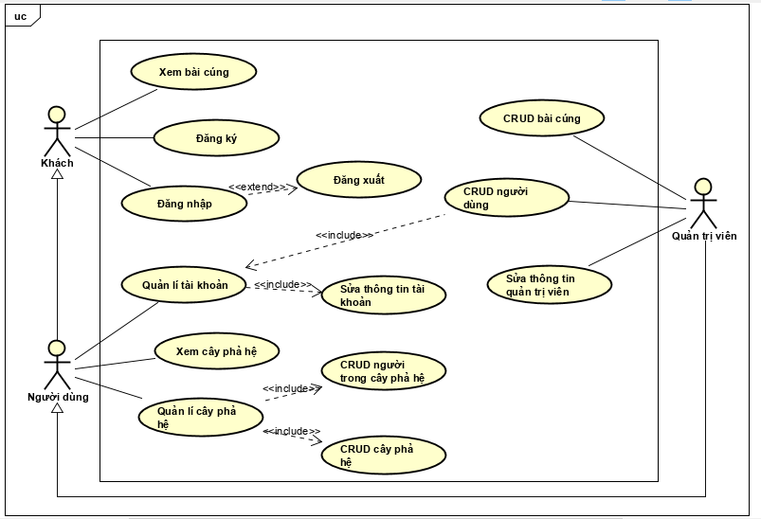
Biểu đồ usecase tổng quan

Biểu đồ tuần tự
- Đăng nhập
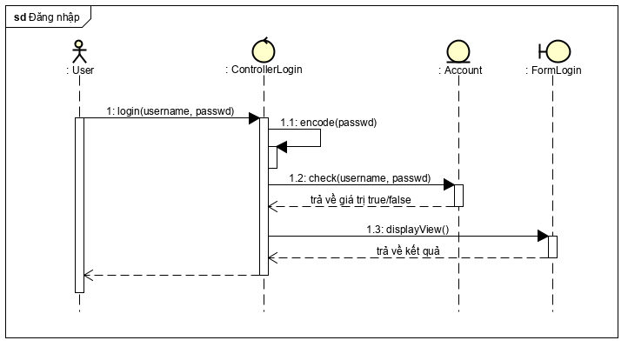

- Đăng xuất
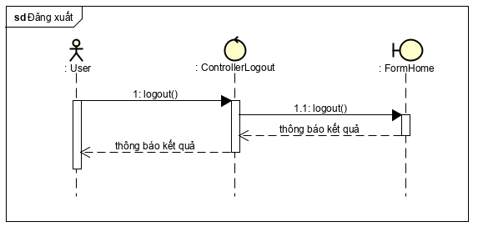

- Sửa thông tin tài khoản
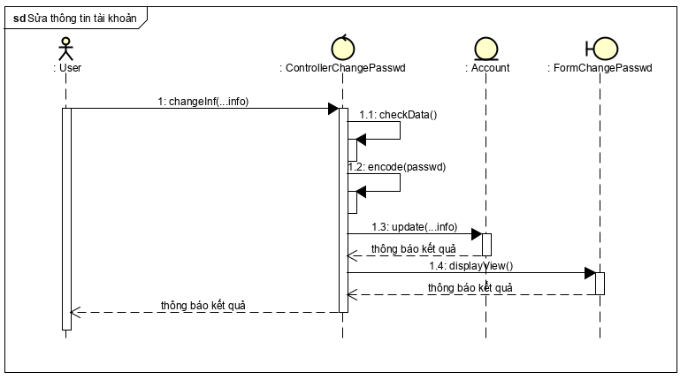
- Xem cây phả hệ
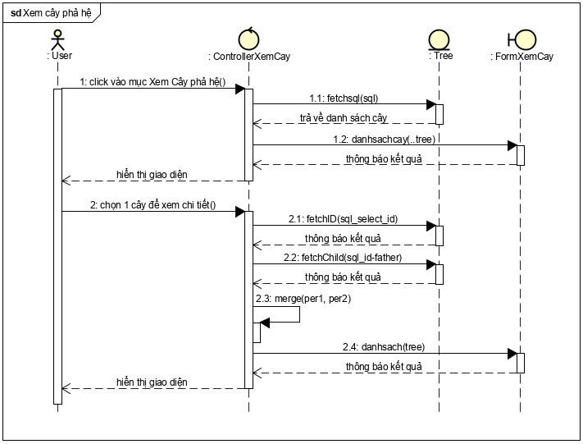
- Thêm cây phả hệ
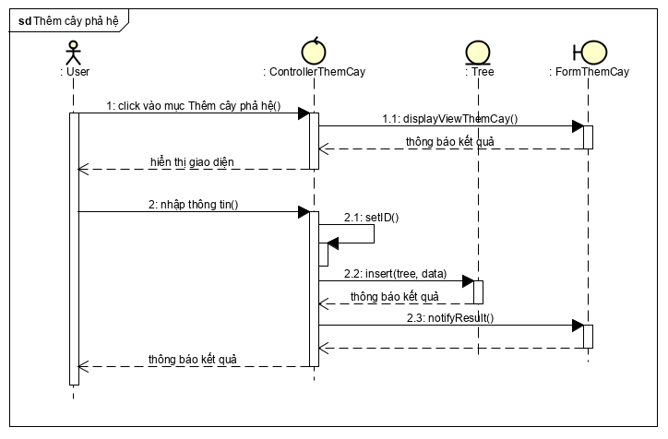

- Xóa cây phả hệ
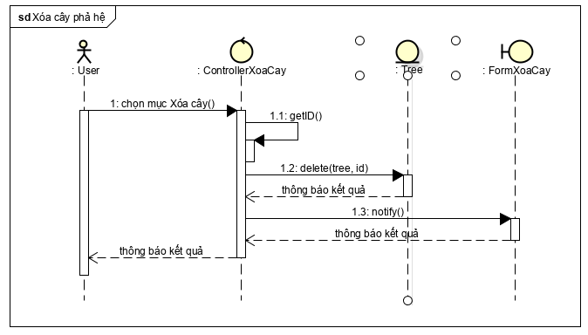

- Thêm người
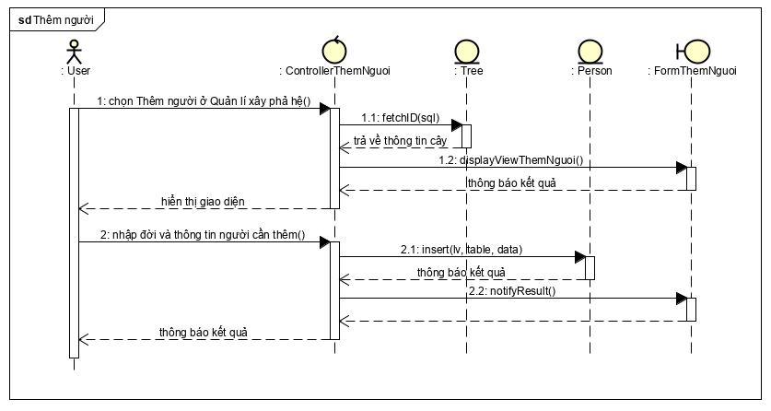

- Xóa người
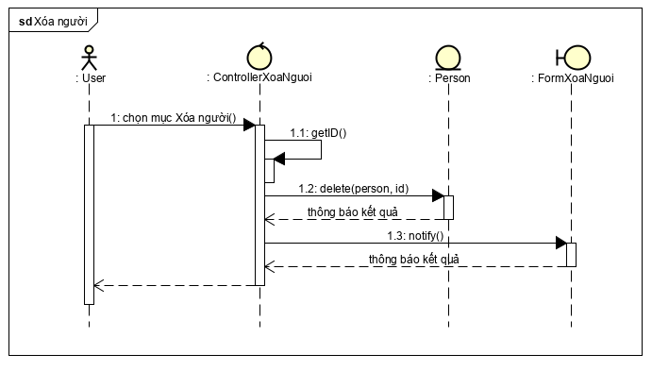

- Thêm bài cúng
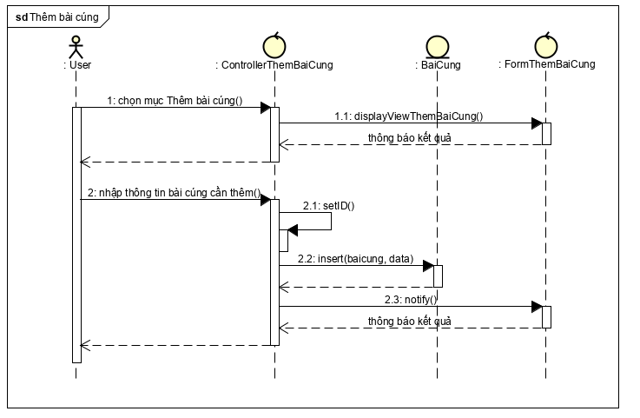
- Xóa bài cúng
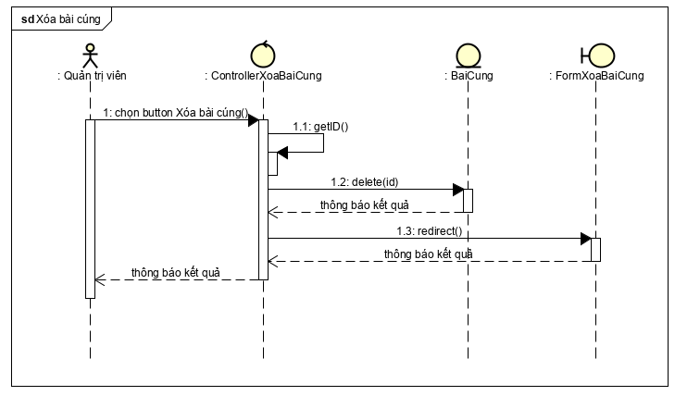

Phân tích thiết kế cơ sở dữ liệu
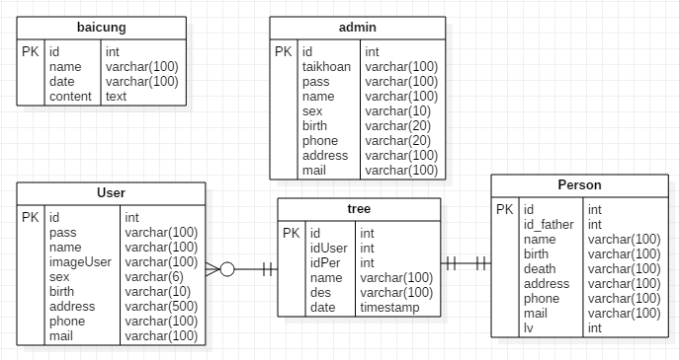

PHÁT TRIỂN HỆ THỐNG

Kiến trúc hệ thống
Kiến trúc phần mềm sử dụng mô hình MVC
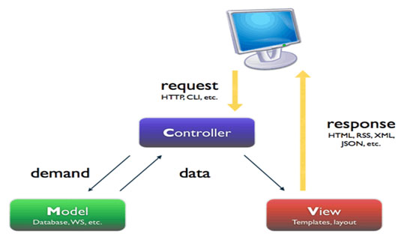
- Model: là thành phần chứa tất cả các nghiệp vụ logic, phương thức xử lý, truy xuất database, đối tượng mô tả dữ liệu như các Class, hàm xử lý.
- View: là nơi chưa những giao diện như một nút bấm. khung nhập, menu, hình ảnh,… nó đảm nhiệm nhiệm vụ hiển thị dữ liệu và giúp người dùng tương tác với hệ thống.
- Controller: là nơi tiếp nhận những yêu cầu xử lý được gửi từ người dùng, nó sẽ gồm những những class/function xử lý nhiều nghiệp vụ logic giúp lấy đúng dữ liệu thông tin cần thiết nhờ các nghiệp vụ lớp Model cung cấp. Khi Model hoàn tất việc xử lí, View sẽ nhận kết quả từ Model và hiển thị giao diện cho người dùng.

Biểu đồ lớp chi tiết của hệ thống
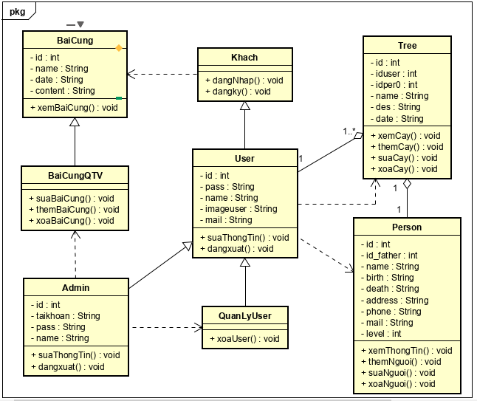

Giao diện hệ thống
User
- Giao diện Bài cúng
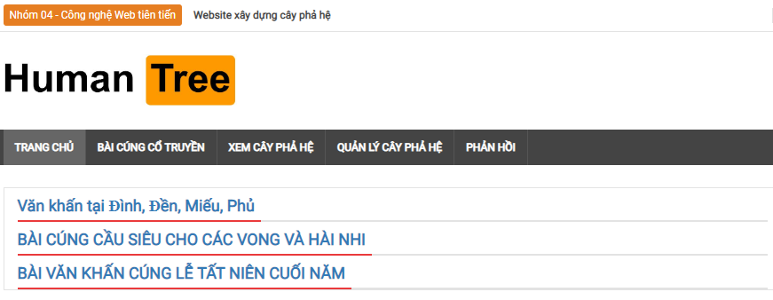

- Giao diện Xem cây phả hệ
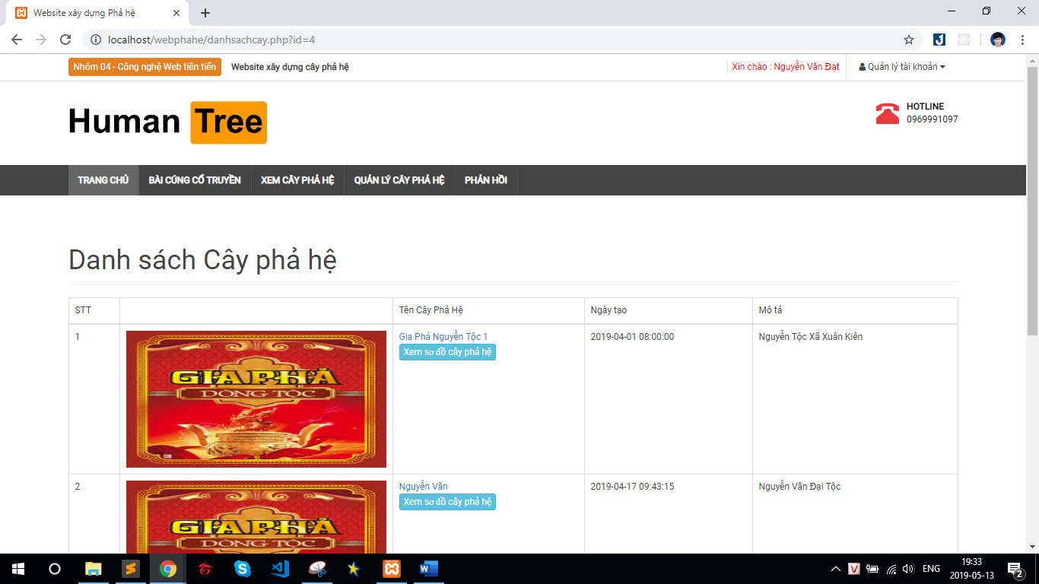

Khi click vào “Xem sơ đồ cây phả hệ” sẽ hiển thị giao diện cây phả hệ như sau:
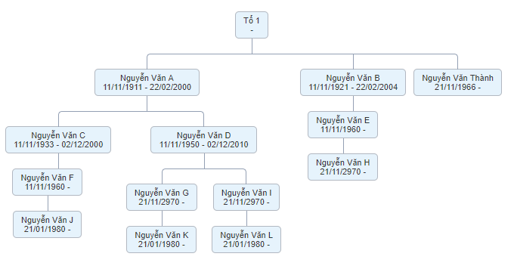

- Giao diện Quản lí cây phả hệ
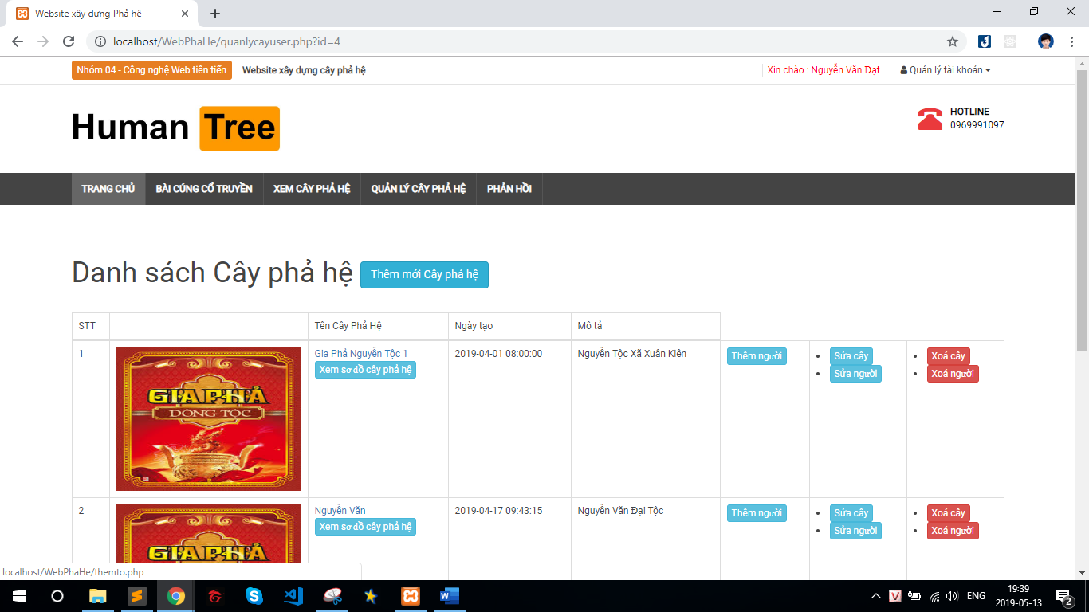

Admin
- Giao diện Quản lí người dùng
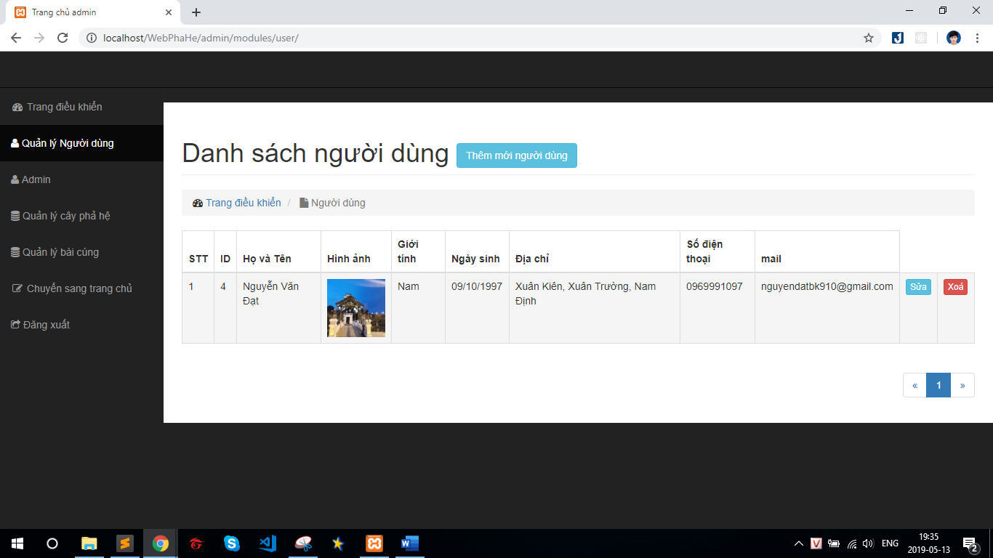

- Giao diện danh sách admin
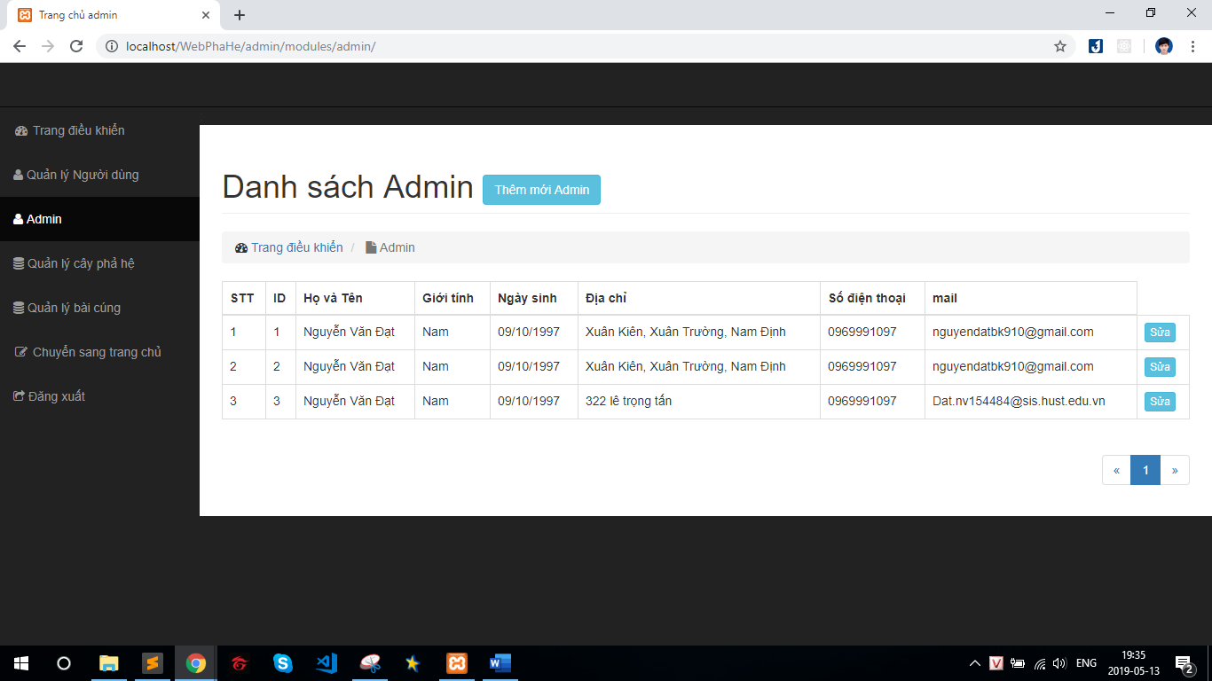

- Giao diện quản lí cây phả hệ
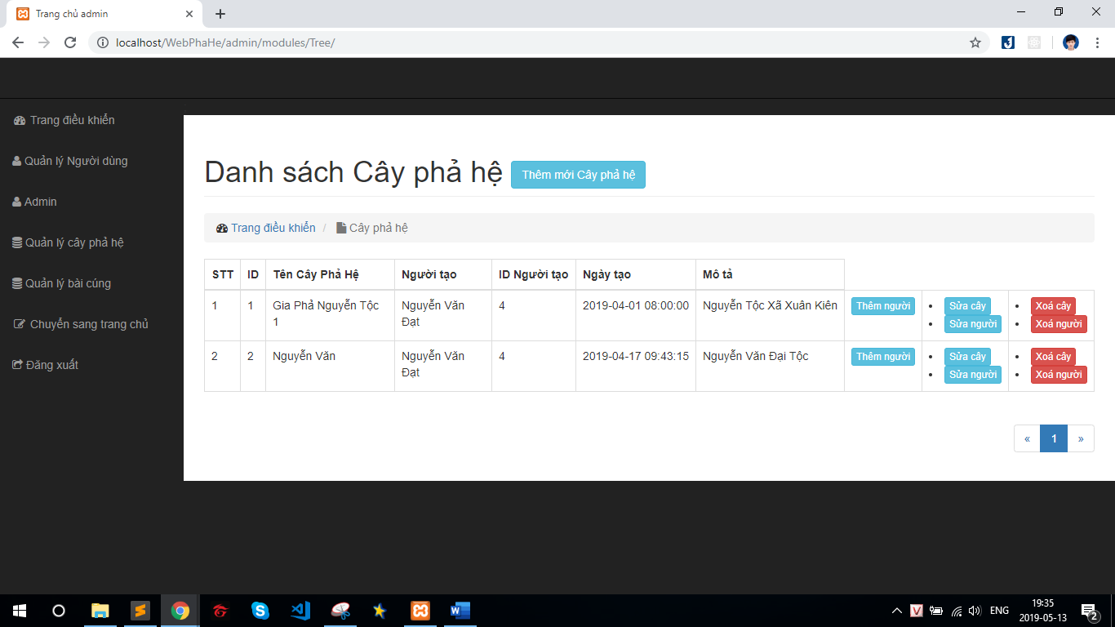

- Giao diện quản lí bài cúng
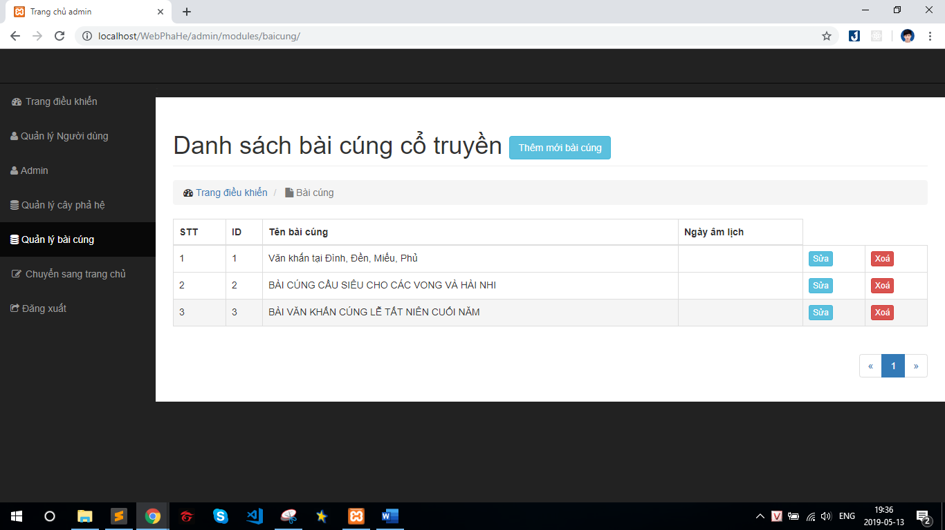

Git
Hệ thống của nhóm được xây dựng và lưu tại Bitbucket:
https://bitbucket.org/datnv20154484/webphahe/src/master/

KẾT LUẬN
Với sự đóng góp của các thành viên trong nhóm, đồng thời cùng sự nỗ lực và đồng tâm của các thành viên, và sự hướng dẫn tận tình của thầy Nguyễn Nhất Hải, nhóm đã hoàn thành cơ bản việc xây dựng Website xây dựng cây phả hệ:
- Xây dựng được hầu hết các tính năng như đã nêu lên trong phần mô tả tính năng như: xây dựng được cây phả hệ, thêm sơ đồ phả hệ, xem thông tin người trong cây phả hệ, mục Bài cúng.
Tuy nhiên, nhóm vẫn còn nhiều thiếu xót chưa hoàn thiện được:
- Còn tính năng: Kiểm tra hai người có thể kết hôn hay không chưa hoàn thiện.
- Giao diện vẫn chưa được bắt mắt và sạch đẹp.
Với dự án này, việc xây dưng cây phả hệ theo dạng hình cây thì việc tổ chức theo dạng hình tròn đồng tâm cho gia phả là rất hữu hiệu. Nó vừa tạo ra sự phong phú của gia phả, vừa để so sánh với cây phả hệ đã được xây dựng một cách trực quan từ con mắt người dùng. Hơn thế nữa, tính năng kiểm tra quan hệ giữa hai người trong cây và kiểm tra hai người có thể kết hôn với nhau hay không cũng rất thú vị.
Trong dự án này, nhóm đã xây dựng được Website xây dựng cây phả hệ với những tính năng chính. Tuy còn khá nhiều những thiếu xót, nhưng nhóm cũng đã cố gắng để hoàn thành được dự án một cách đầy đủ và đúng tiến độ. Mong thầy nhận xét và bổ sung cho dự án của nhóm.

TÀI LIỆU THAM KHẢO
- Giới thiệu về gia phả và thiết kế gia phả
http://thietkegiapha.vn/gia-pha-la-gi-noi-dung-cau-truc-va-cach-trinh-bay-gia-pha.html
- Slide học phần Công nghệ Web tiên tiến
https://drive.google.com/drive/u/0/folders/1znyXademhV1kRpxmQMdoN6cfQtRsMWM4

